

**千葉県警察音楽隊 演奏会****察音楽隊 演奏****会**

**社会を明るくする運動**

**＆**



**警察官　講話**

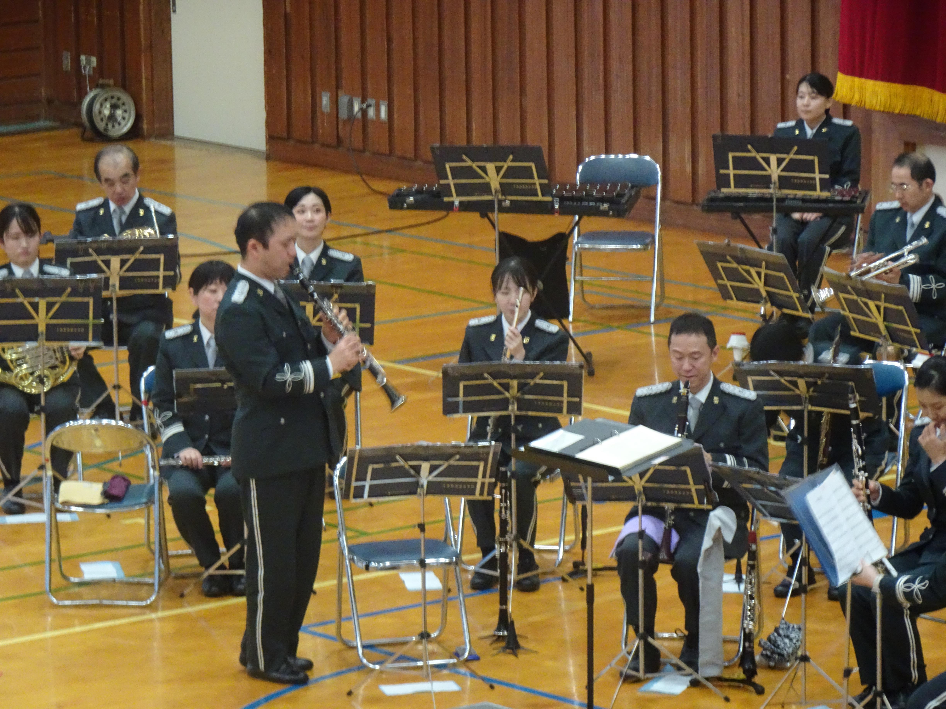

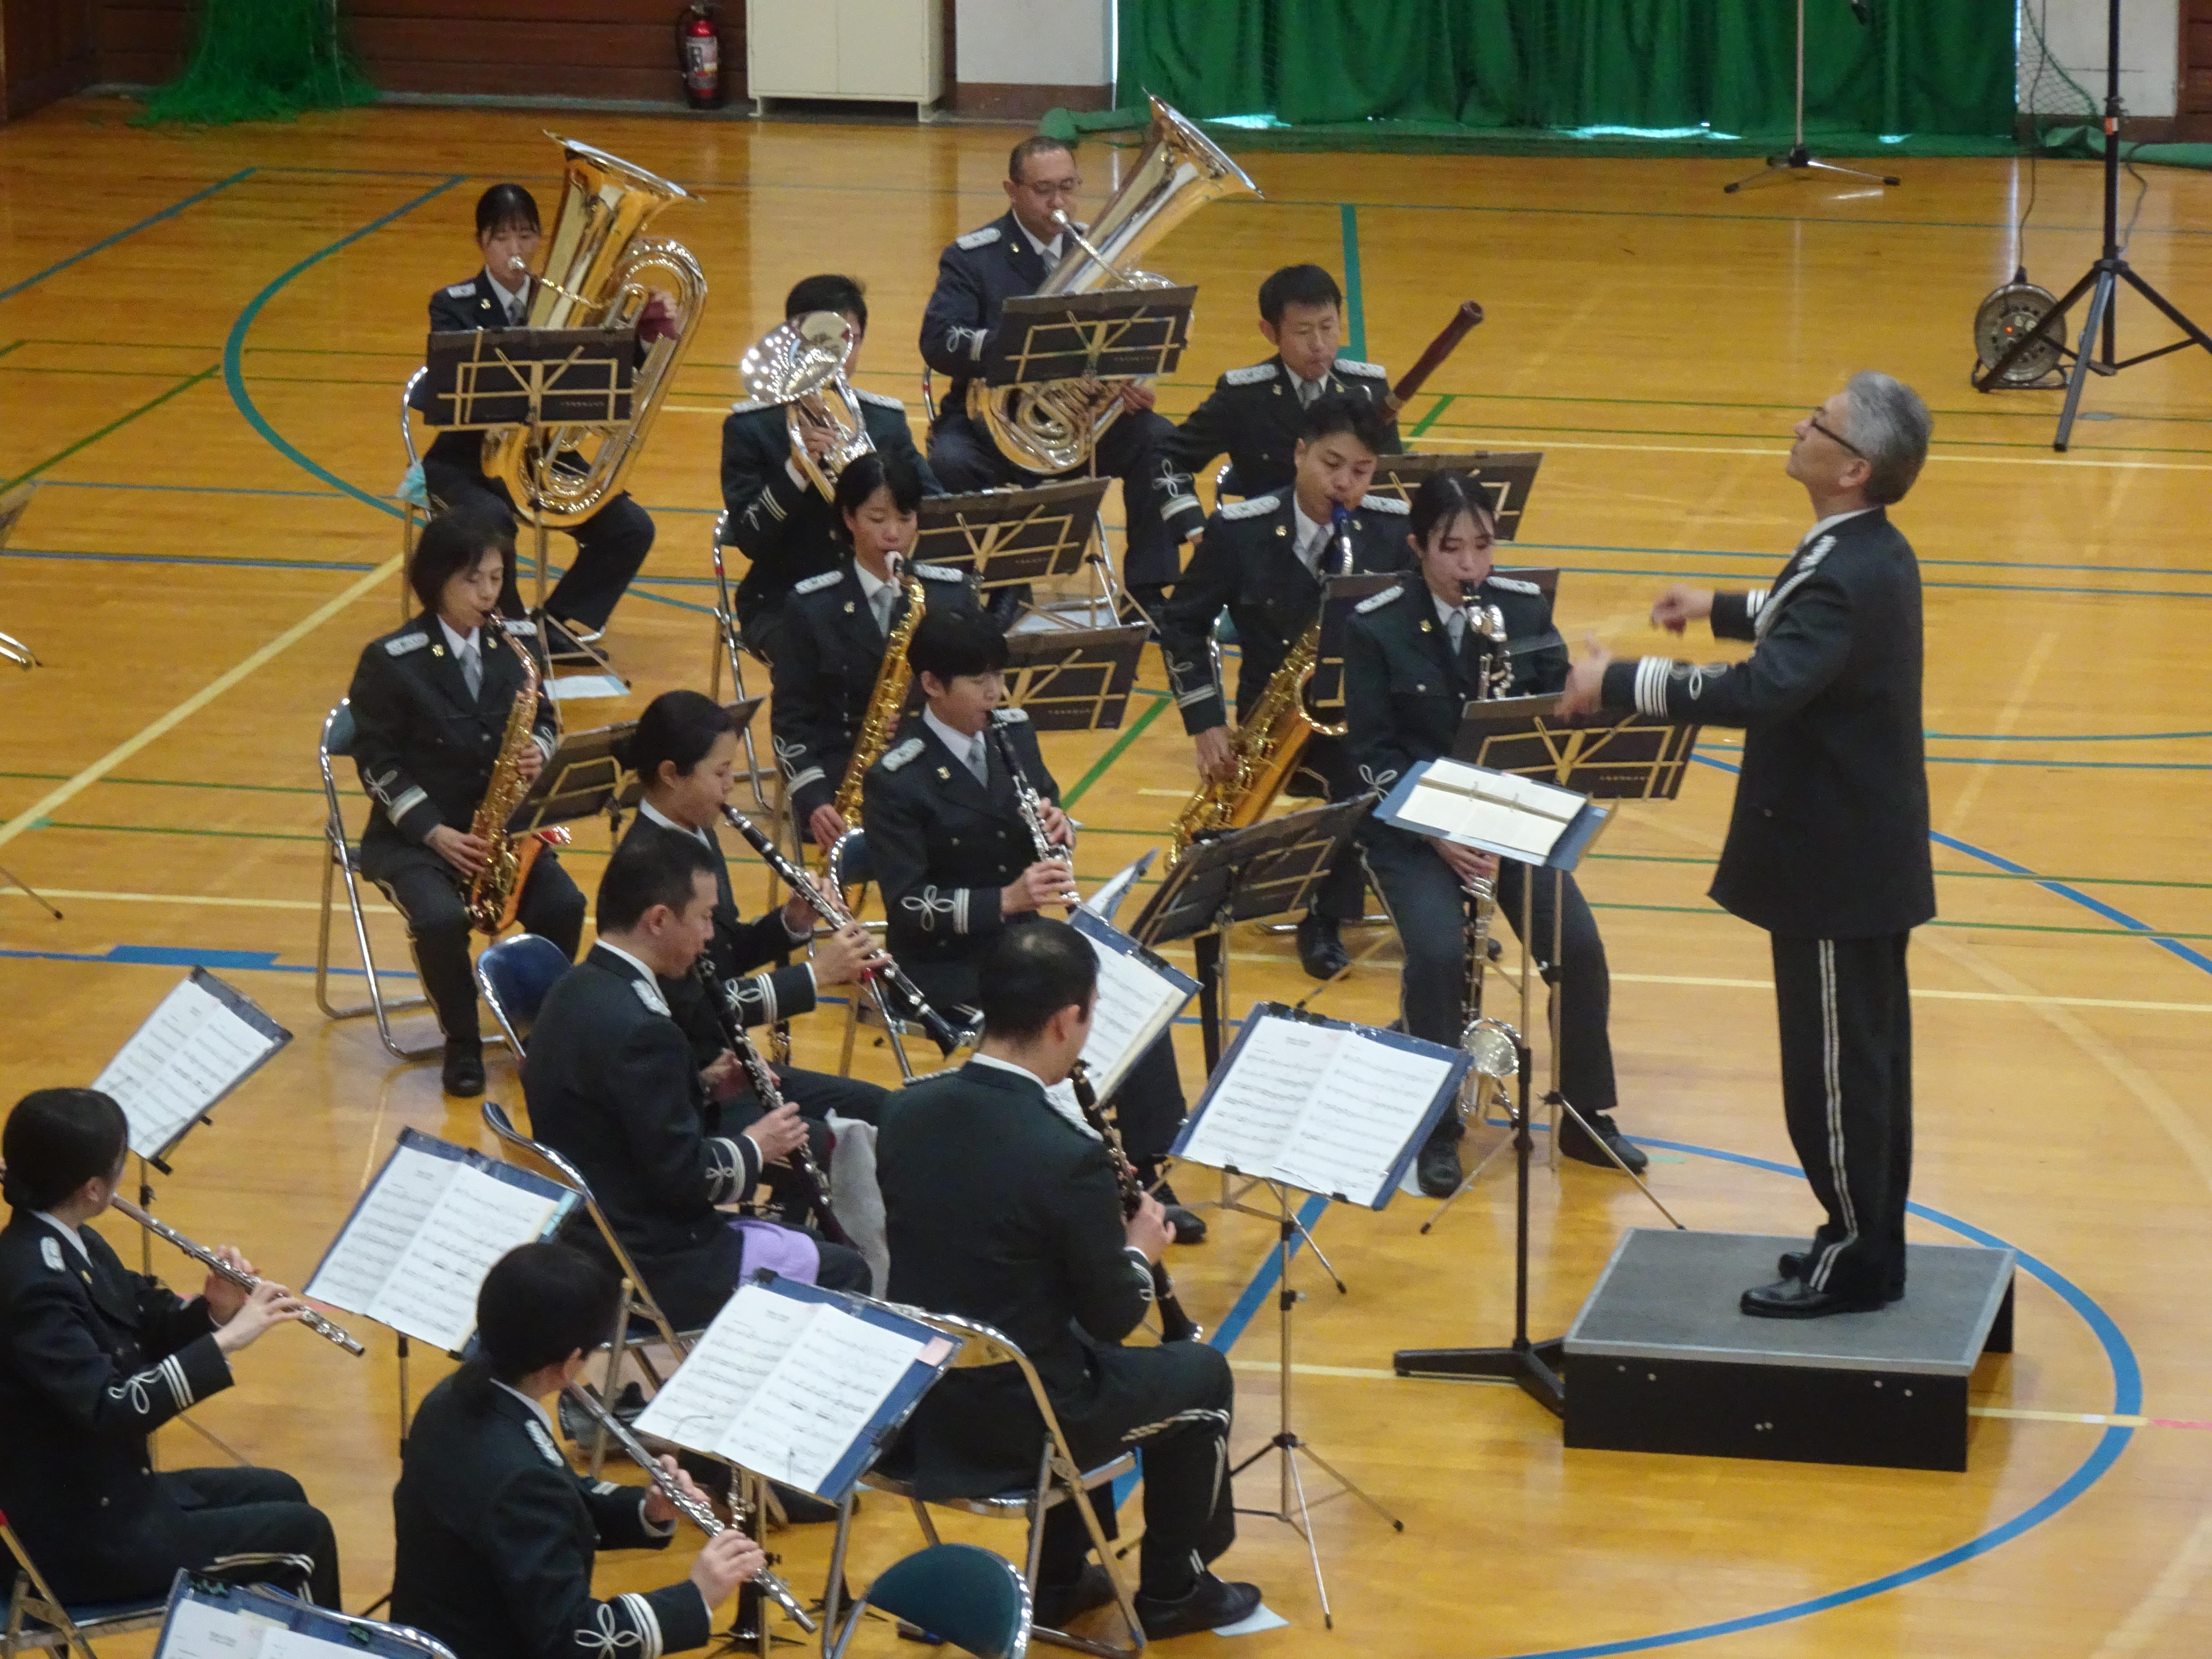



**令和７年７月１９日(土)**

**午後１時３０分～**

**問い合わせ 横芝光町役場 福祉課 社会福祉班　☎0479-84-1257**

**♪定員 ２００名**

**♪入場無料**

**横芝光町町民会館 大ホール**